L’HEURE
Leçon M :

Un jour compte ___ heures. Une heure compte ___ minutes.

LES AIGUILLES :
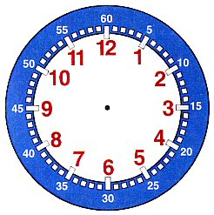
La petite aiguille (rouge) de la pendule indique les _________ .
La grande aiguille (bleue) indique les _________ .

LES GRADUATIONS :
Les graduations rouges concernent les __________ .
Les graduations bleues concernent les _________ .
Les minutes se comptent de 5 en 5 à partir du zéro.

LECTURE DE L’HEURE :
Pour lire l'heure, on regarde d'abord où se trouve la petite aiguille.
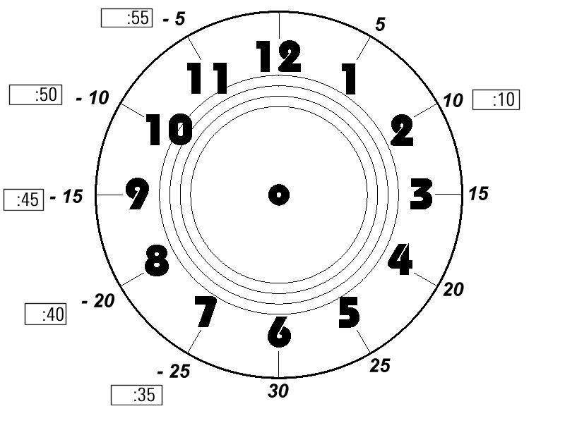
Le matin les heures se lisent de 1 heure à 12:00 (ou midi).
L’après-midi on continue après le 12 jusqu’à 24 (ou 00 ou minuit) : Le « 1 » devient 13 heures, le « 2 » 14, le « 3 » 15, etc.
On regarde ensuite où se trouve la grande aiguille :
- si elle se trouve sur le 1, on ajoute 5 minutes,
- si elle se trouve sur le 2, on ajoute 10 minutes, etc.

LES QUARTS D’HEURE :

10 : 15 (matin) 8 : 30 (matin) 15 : 45 (après-midi)
dix heures et quart huit heures et demi seize heures moins le quart

